Сегодня мы полепим с детьми и лепить мы будем «Мисочки для трёх медведей»

Цель занятия: учить детей лепить миски для трёх медведей разные по величине. Учить трансформировать шар усложнённым способом – сплющиванием в диск и загибанием бортиков. Формировать умение делить материал на 3 не равные части используя стеку.

Материал: пластилин, стеки, доски.

Ход занятия:

Расскажите детям, что сегодня вы получили письмо от семьи Топтыгиных.

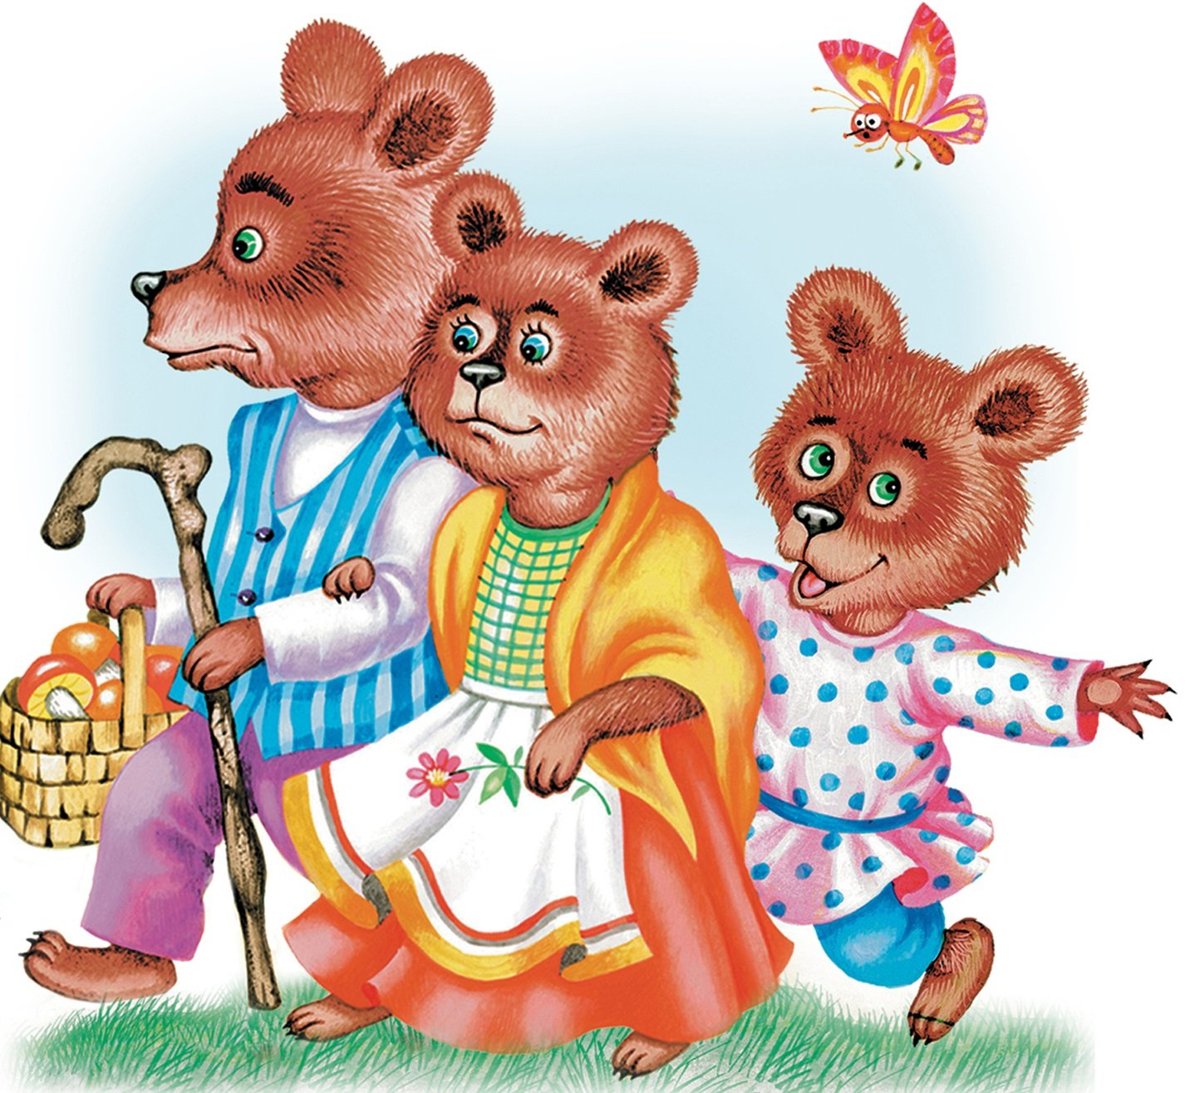

У них случилась беда. В их домик забралась девочка Маша.
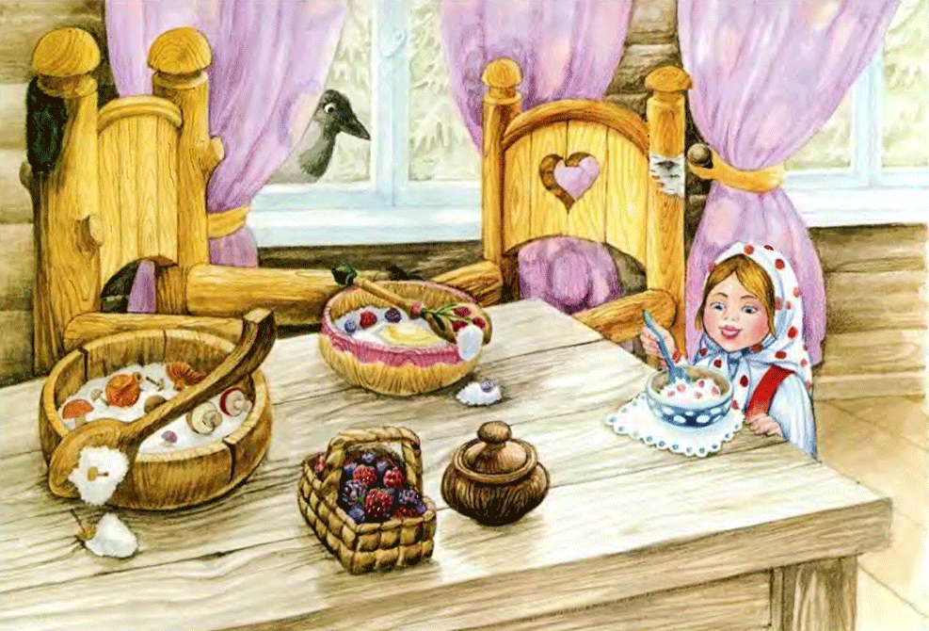

Девочка Маша съёла всю кашу и из-за своей не не аккуратности разбила все миски медведей.
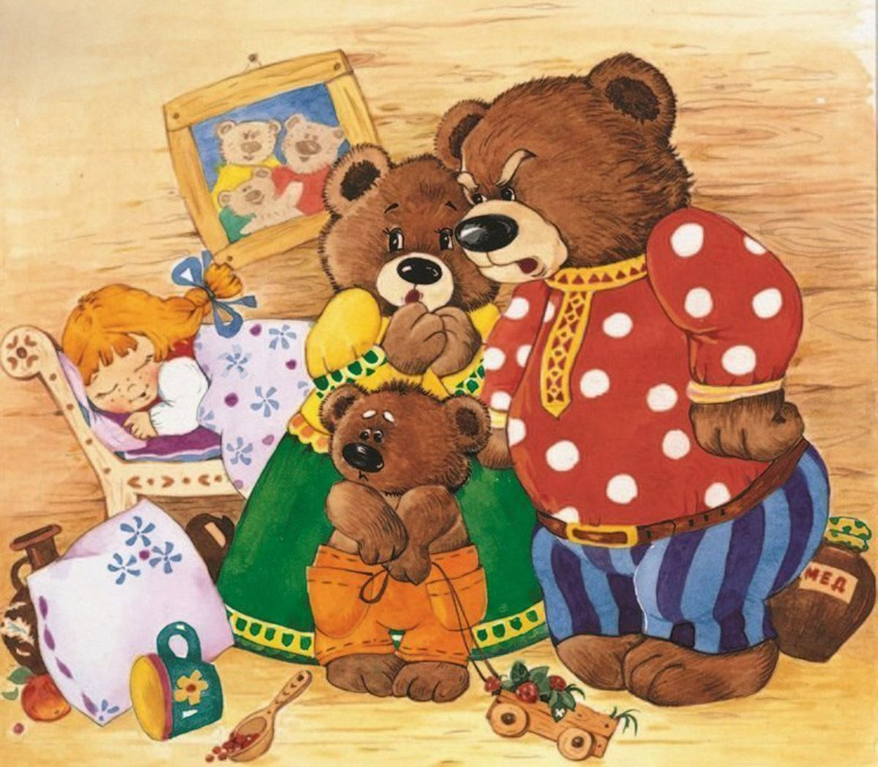
Предложите детям помочь медведям и вылепить мисочки из пластилина.
Предложите детям рассмотреть какие были мисочки у медведей.
Задаём вопросы:
- Сколько всего мисочек? (три)
-Чем отличаются мисочки? (размером)
- Какая мисочка по размеру у Михаило Ивановича? (большая)
- Какая мисочка по размеру у Настасьи Петровны? (средняя)
Какая мисочка по размеру у Мишутки? (маленькая)
-Из какого материала сделаны мисочки? (из дерева), Значит мисочки какие? (деревянные)
- Из какого материала мы будем делать мисочки? (из пластилина), Значит мисочки какие? (пластилиновые)

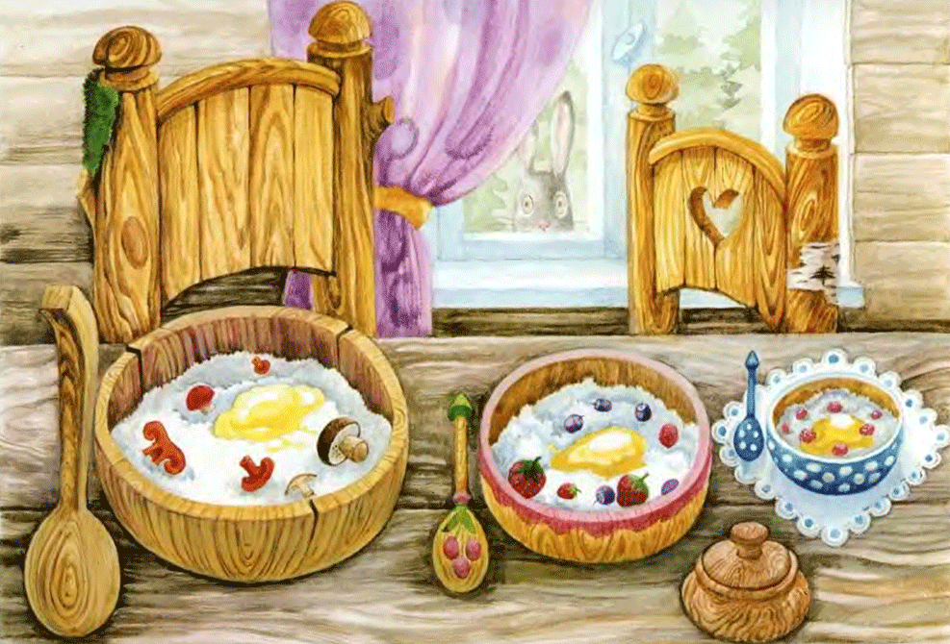
Предложите ребёнку сделать перед лепкой размять пальчики. Сидели три медведя (сжимать пальцы в кулак и разжимать).
В избушке за столом (показ ладошками «крыши», «стола»).
Муку они мололи (круговые движения кулачком по ладошке).
Чтобы печь пирог потом («печь» пирожки).
Раз – кхе, кхе. Два – кхе, кхе (показать указательный палец на левой руке, затем на правой).
Все испачкались в муке (отряхнуть ладошки).
Нос в муке, хвост в муке (потереть нос, показать хвост).
Уши в кислом молоке (потереть уши).
Приступайте к лепке, а помочь вылепить мисочки вам поможет видио.» (ссылка ниже) После лепки похвалите ребёнка и предложите отослать его мисочки семье Топтыгиных.

